

**UNIVERSIDAD DEL SURESTE**

**GILBER JOVANY GONZALEZ MIGUEL**

**7º-“A” DE ENFERMERIA**

**ENFERMERIA EN EL CUIDADO DE NIÑO Y ADOLESCENTE**

**ENFRA. MARIA CECILIA ZAMORANO RODRIGUEZ**

**SUPER NOTA**

**03-12-22**

INDICE

PORTADA…………………………………………………………………1

INDICE…………………………………………………………………….2

INTRODUCCION………………………………………………………….3

DESARROLLO…………………………………………………………4, 5

CONCLUSION………………………………………………………………6

EN ESTE TEMA VEREMOS ACONTINUACION IMÁGENES DE LOS CUALES ESTUVIMOS VIENDO CADA TEMA DE CADA PRACTICA.

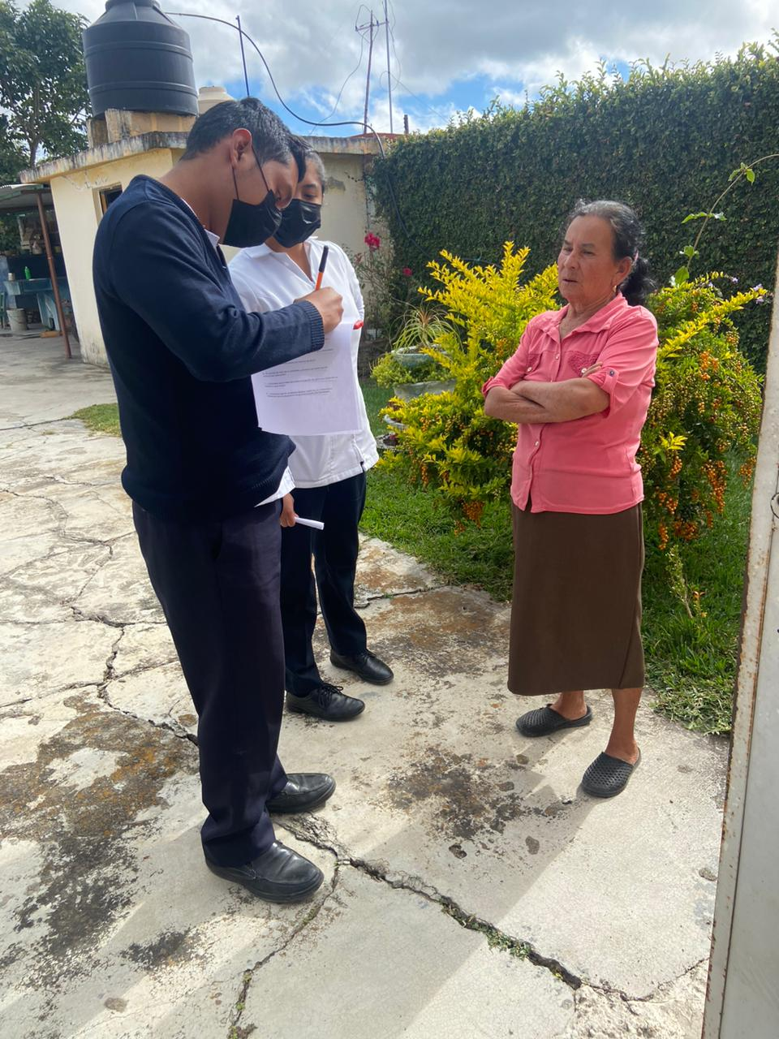

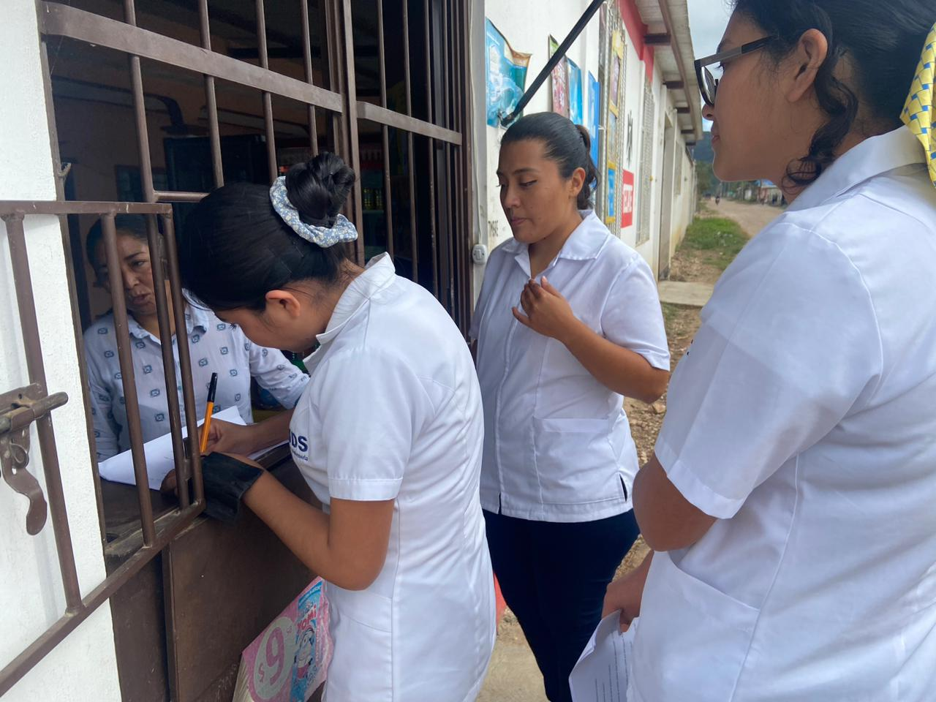



Como conclusión llego que los temas vistos en dicha práctica sirvieron en dicha práctica para formación de cada enfermero así mismo viendo temas que nos ayudaran en el área hospitalaria.